Оренбургская ссылка Т.Г. Шевченко в памяти современного Орска

…В сiм i великiй,
У цвiту садiв прекрасних
Буде жити вiн вовiки,
Як безсмертний наш сучасник.

Максим Рильський

Посмотрите на карту Урала - величественной горной страны, разделяющей Европу и Азию. В южной его части, где хребты и ущелья сменяются мягко очерченными отрогами, и полноводная по весне Орь сливается с неторопливым Уралом, раскинулся город Орск. С первых лет своего существования он стал одним из центров торговли на Южном Урале. Поселившимся здесь казакам выдавалась на льготных условиях денежная ссуда. Беспошлинно велась торговля с казахами и башкирами. Орская крепость располагала довольно крупным по тому времени меновым двором, куда приходили караваны из Ташкента и других городов Средней Азии. В дальние пути уходили караваны и из Орска. Привлекало сюда купцов и то, что здесь первое время были искусственно завышены цены на ряд товаров.

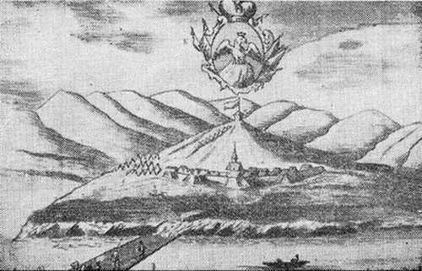

Крепость в устье Ори. Фоторепродукция рисунка 1736 год

Спустя тридцать с лишним лет со дня основания, в 1769 году, Орскую крепость посетил академик П.С. Паллас. Он писал:
"Орская крепость находится в киргизской степи недалеко от Яика, около двух верст от устья Ори, но к сей речке гораздо ближе, нежели к оной, и построена на горе, на средине сей горы стоит изрядная каменная церковь, которую со всех сторон издалека видеть можно. Вокруг горы находятся жилые дома, из коих, кроме комендантского, нет ни одного хорошего строения. Крепость состоит из земляного, дерном выкладенного вала. С речной стороны есть еще пространство, совсем развалившееся укрепление, которое осталось от прежде построенного на сем месте города Оренбурга. Внутри и снаружи сего укрепления находятся даже от самой реки населенные жилища и землянки, коих гораздо больше, нежели домов".
Орск и его немногочисленные жители тех лет буквально прозябали. Возникали и быстро хирели крохотные лавчонки, небольшие мастерские. С заходом солнца улочки, не имевшие названий, а числившиеся под номерами, замирали до утра. Разнообразие в тусклую жизнь города вносило лишь прибытие очередного каравана (они теперь все реже разгружались в Орске, а чаще следовали дальше, в Оренбург), да жестокие наказания солдат, и без того забитых муштрою. Известно, что в царской России Оренбургский край был одним из мест, где жило немало людей, сосланных на поселение, солдат, отбывавших наказание, а в дальнейшем и политических ссыльных. Уже в те годы царизм использовал Орскую крепость как место ссылки.
С годами менялся состав людей, которых загоняли в Орскую крепость для отбывания наказания. Все чаще среди прибывших на поселение появлялись "политические", участники различного рода восстаний и бунтов. Некоторые писатели, связанные с революционным движением, попадали в её пределы поневоле. Так, десять лет пришлось провести в Оренбургском крае в положении изгнанника великому украинскому поэту Т. Г. Шевченко (1814–1861).
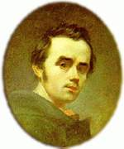
Весной 1847 года как член Кирило - Мефодиевского братства Шевченко был арестован и подвержен тяжёлому наказанию за сатирические поэмы «Сон», »Кавказ». Полтора месяца поэт просидел в тяжёлых условиях заточения в холодном каземате небезызвестного 3-го отдела. А 22 июля ссыльный Кобзарь прибыл в крепость этапным порядком. Самодержавные сатрапы на редкость сурово расправились со свободолюбивым поэтом. В приговоре указывалось: "Художника Шевченко за сочинение возмутительных и в высшей степени дерзких стихотворений, как одаренного крепким телосложением, определить рядовым в Оренбургский особый корпус". Николай I, которому показали этот приговор, счел необходимым ужесточить наказание, придать ему издевательский характер. Его рукой на приговоре сделана надпись: "Под строжайший надзор с запрещением писать и рисовать". В июне 1847 года он был доставлен в Оренбург под присмотром фельдъегеря. «Солнце только что закатилось, — вспоминал Тарас Григорьевич потом в повести «Близнецы», — когда я переправился через Сакмару, и первое, что я увидел вдали, это было еще розового цвета огромное здание с мечетью и прекраснейшим минаретом. Это здание, недавно воздвигнутое по рисунку А. Брюллова, называется здесь Караван-Сарай. Проехавши Караван-Сарай, мне открылся город, то есть земляной высокий вал, одетый красноватым камнем, и неуклюжие сакмарские ворота, в которые я и въехал в Оренбург».
Один из оренбургских друзей поэта впоследствии вспоминал: «Жандарм привез его… ночью, прямо в ордонансгауз, где Шевченко …проспал ночь на голом полу. Утром его принял комендант Лифлянд и отправил его в казармы 3-го Оренбургского линейного батальона… Земляки его тотчас отправились в казармы и выпросили его к себе в квартиру. Встреча с Шевченко была замечательна: и он, и окружавшие его плакали, не знаю, от горя ли, или от радости, что увидели своего родного поэта».
На другой день военный губернатор (он же командир отдельного Оренбургского корпуса) генерал Обручев отдал распоряжение о зачислении Шевченко в 5-й линейный батальон, рассоложенный в Орской крепости.
Каким же был Орск через 100 с лишним лет после закладки крепости? В 1813 году он насчитывал 100 дворов. Нет оснований полагать, что ко времени приезда Т.Г. Шевченко их число значительно выросло. В 1856 году здесь проживало не многим более 1,5 тысячи человек. Эту картину дополняют свидетельства самого Кобзаря. Тяжелое впечатление произвела эта крепость на поэта, когда еще он только приближался к ней. В повести «Близнецы» читаем: «А вот и Орская белеет, — сказал ямщик как бы про себя. — Так вот она, знаменитая Орская крепость! - почти проговорил я, и мне сделалось грустно, невыносимо грустно, как будто меня бог знает какое несчастье ожидало в этой крепости, а страшная пустыня, ее окружающая, казалась мне разверстою могилой, готовою похоронить меня заживо… Подъезжая ближе к крепости, я думал (странная дума), поют ли песни в этой крепости, и готов был бог знает что прозакладывать, что не поют. При такой декорации возможно только мертвое молчание, прерываемое тяжелыми вздохами, а не звучными песнями. Подвигаясь ближе и ближе по широкому, едва зеленью подернутому лугу, я ясно уже мог различить крепость: белое пятнышко - это была небольшая каменная церковь на горе, а красно-бурая лента - это были крыши казенных зданий, как-то: казармы, цейхгаузов и прочая.
Переехавши по деревянному, на весьма жидких сваях мостику, мы очутились в крепости. Это обширная площадь, окруженная с трех сторон каналом аршина в три шириною да валом с соразмерною вышиною, а с четвертой стороны - Уралом. Вот вам и крепость. Недаром ее киргизы называли Яман-кала. По-моему, это самое приличное ее название…"
Талантливый художник описывает собственно крепость, какой она была в середине прошлого века: под горой, словно бы у подножия церкви, лепились с одной стороны грязные домики, а с другой - инженерный двор с казематами для каторжников.
"Против инженерного двора, - продолжает Т.Г. Шевченко в повести "Несчастный", - длинное низенькое бревенчатое строение с квадратными небольшими окошками - это батальонные казармы, примыкающие одним концом к деревянному сараю… а другим концом выходящие на четырехугольную площадь, украшенную новой каменной церковью и обставленную дрянными деревянными домиками".
Итак, за 80 лет, прошедшие после посещений Орской крепости Палласом, здесь появилась еще одна каменная церковь, по-прежнему не было школы, больницы для горожан. Не было и врача. И это в то время, когда в самой крепости, в окрестных аулах то дело вспыхивали эпидемии.
Для Т.Г.Шевченко началась «мрачная монотонная десятилетняя драма» николаевской солдатчины, изнурительной муштры и унижений. Тяжела и беспросветна была его служба в Орске. С шести утра до девяти часов вечера - плац. Затем звучал сигнал отбоя. Теперь полагалось безвыходно находиться в казарме, где собирались после отбоя смертельно усталые, измордованные муштрой и придирками офицеров солдаты. Казарма освещалась из экономии лишь единственной свечой.
В канун 1848 года поэт тяжело заболел и ему разрешили временно перейти из казармы на частную квартиру. Удалось установить, что она находилась в доме на улице, которая в настоящее время называется улицей Парижских коммунаров. Сам дом не сохранился, он был уничтожен крупным пожаром в конце прошлого века. Такие пожары порой опустошали целые улицы крепости. Плац, на котором муштровали солдат, находился в центре нынешнего Старого города. Сейчас на месте плаца расположены здания педагогического института, средней школы № 49 и кинотеатра "Октябрь". Гауптвахта крепости находилась на месте, где сейчас стоит двухэтажное здание детского сада № 48 по улице Советской.
В рощах над Уралом еще можно встретить полуторавековые деревья, которые, возможно, попадались тогда поэту на глаза. Ведь в редкие свободные часы Шевченко уходил на берега Урала или Ори и там потаенно писал стихи. Известные четыре небольшие "захалявные", как их называл поэт, книжки со стихами, написанными в Орской крепости. За год пребывания здесь он создал более 20 произведений, в том числе поэмы "Княжна", "Варнак" и "Чернец".

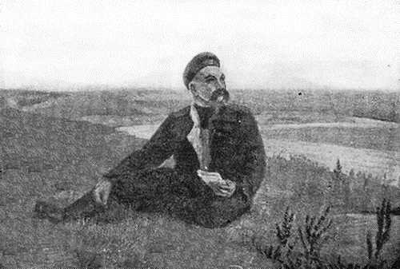

Шевченко в степи. Репродукция картины художника А. Степанова

Злоба великодержавного деспота не могла сломить свободолюбивый дух поэта. В своих стихах Шевченко пишет о борьбе крестьян против помещиков, воссоздает картины прошлого любимой Украины, сочувственно описывает тяжелую жизнь казахов и киргизов, поэтически обрабатывает их легенды, поднимает свой голос против сомодержавно-крепостнического строя…
В мае 1848 года Т.Г.Шевченко был переведен на Аральское море, где по ходатайству лейтенанта Бутакова (ученого моряка, впоследствии контр-адмирала), возглавлявшего исследовательскую экспедицию, был включен в ее состав как художник — для зарисовки берегов и островов Аральского моря. Экспедиция проплавала там на шхунах два навигационных сезона, после чего в ноябре 1849 года прибыла в Оренбург для обработки собранного материала.
Это было вторичное пребывание поэта в Оренбурге, длившееся около полугода и протекавшее, благодаря покровительству Бутакова, в сравнительно льготных условиях. Шевченко жил не в казарме, а на «вольной» квартире: сначала у Бутакова, а затем в доме офицера генерального штаба Герна, который тоже относился к нему дружески.
Дом Герна, находившийся в Старой слободке по Косушечной улице (недалеко от Неплюевского кадетского корпуса), сгорел во время большого пожара в 1879 году. Зато сохранился дом (ныне дом № 33 по ул. 8 Марта), где квартировал земляк и друг Шевченко — Ф. Лазаревский и где поэт часто бывал.
В Орской крепости, на Аральском море и в Оренбурге творчество Шевченко (и как поэта и как художника) не прекращалось и, несмотря на строжайший царский запрет «писать и рисовать», било широкой и горячей струей. Особенно интенсивной творческая жизнь Шевченко была зимой 1848–1849 года на острове Кос-Арал.
Но весной 1850 года с поэтом стряслась новая беда. Один из его недругов в офицерской среде подал генералу Обручеву официальный донос о том, что «рядовой» Шевченко вопреки высочайшему запрещению ходит по городу в партикулярном платье, занимается рисованием и сочиняет стихи. В ходе последововшего обыска у поэта изъяли ряд писем, немало книг и альбом, ящик с красками. Шевченко был арестован и 12 мая 1850 года по этапу под строжайшим караулом снова отправлен из Оренбурга в Орскую крепость, где был заключен в тюрьму. Снова муштра, усилившийся надзор, гауптвахта. А дело о нем, вместе с отобранной при обыске перепиской, было направлено в Петербург, в пресловутое «III отделение». В результате из Петербурга последовало распоряжение перевести Шевченко в «отдаленнейший» батальон Оренбургского корпуса, расположенный в Новопетровском укреплении на пустынном берегу Каспийского моря (ныне — форт Шевченко Гурьевской области Казахской ССР). Осенью 1850 года Т.Г.Шевченко был переведён в одну из рот Оренбургского 1-го линейного батальона расположенного в Ново-Петровском укреплении, где протомился еще семь лет. В Новопетровском укреплении Шевченко написал цикл повестей на русском языке, в которых есть немало «оренбургских» страниц.
Ссылка не сломила могучего духа поэта-революционера, но подорвала его здоровье: менее чем через 4 года по возвращении из ссылки Шевченко скончался.
Теперь в городе многое напоминает о Великом Кобзаре. 22 сентября 1958 года площадь перед Домом культуры Машиностроителей получила имя Т.Г. Шевченко. А 19 августа 1959 года на площади состоялось открытие памятника Тарасу Шевченко (авторы: скульптор Л. М. Писаревский, архитектор Н. К. Габелко) , который вошёл в десятку наиболее выдающихся памятников России. Площадь имени Тараса Григорьевича Шевченко - одна из красивейших в Орске. Кобзарь изображен в центре её в минуту глубокой задумчивости. Есть в городе улица Шевченко, сад им. Шевченко. Его имя носит одна из городских библиотек, в 1961 году имя Т.Г.Шевченко было присвоено Орскому педагогическому институту.
А с 1977 года в городе стали ежегодно проходить праздники в честь украинского поэта «Шевченковский март». В 1977 году, с началом проведения «Шевченковского марта», исполком горсовета учредил Орскую литературно-художественную премию имени Т. Г. Шевченко за лучшие произведения литературы и искусства всех жанров творческим коллективам и отдельным исполнителям. На орской сцене ставилась единственная пьеса Шевченко «Назар Стодоля», опубликованная уже после смерти автора, но получившая большую сценическую известность на Украине и в России. В Орском историко-краеведческом музее есть отдел, посвящённый Оренбургскому периоду жизни и творчества Т.Г.Шевченко, а 10 марта 1986 г. в старой части Орска, его исторической зоне, на месте бывшей Орской крепости открыт музей Т.Г.Шевченко. Улица, где он находится, с 1908 г. носит имя великого украинского поэта. Дом, в котором разместился музей, некогда принадлежал известному семейству орских обывателей. Основу экспозиции составил дар Киевского Государственного музея Т. Шевченко: картины, документы, различные другие экспонаты. Залы музея непрерывно пополняются подарками гостей, в основном из Украины. Перед посетителями раскрывается вся жизнь поэта, но главное внимание уделено орским месяцам его службы. Они в панорамах, диорамах, картинах художников и дизайнеров Орска.

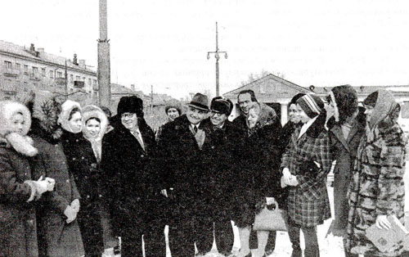
«Шевченковский март» 1978 г.
Гости из Украины на пл. Шевченко с орскими школьниками
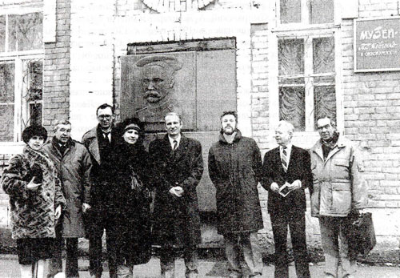
«Шевченковский март» 1993 г.
Гости у здания музея «Т. Г. Шевченко в Орской крепости»

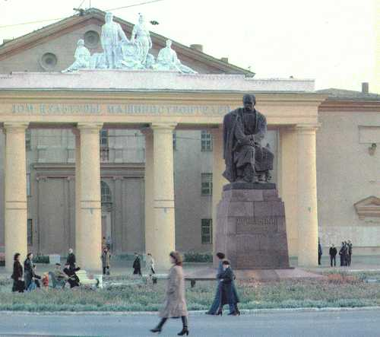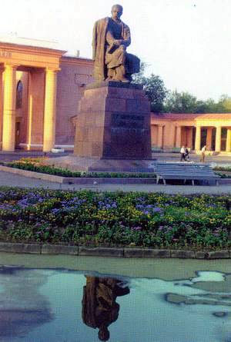

Площадь им. Т.Г. Шевченко и памятник Великому Кобзарю

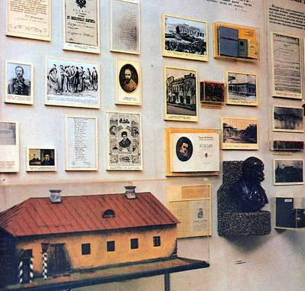

Экспозиция Орского историко-краеведческого музея,
посвящённая жизни Т.Г. Шевченко

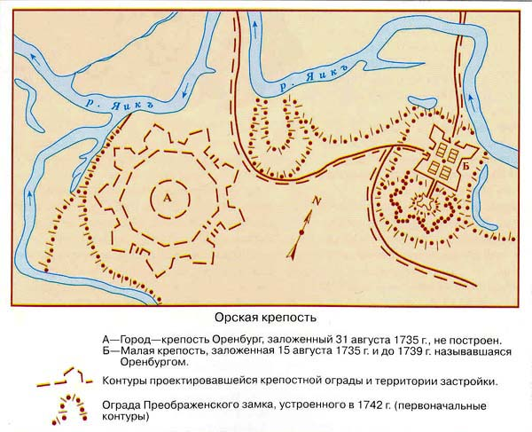

Литература

ЛУКЕРЧЕНКО
МИХАИЛ ПЕТРОВИЧ

Орск. Исторический очерк. Челябинск, Южно-Уральское кн. изд., 1968.
161 с. 9(С17)

Орский историко-краеведческий музей Краеведческий вестник Выпуск 3
Орск, 2004

- «Орденоносное Оренбуржье». Челябинск. Южно-Уральское кн. изд-во, 1968. 392 с. Стр. 325–328.
- «Орск. Фотоальбом» — Издательство «Планета», 1985

